Конспект совместной образовательной деятельности по разделу "Познавательно-речевое развитие ребенка"
на тему «Путешествие по Санкт-Петербургу»

Цель занятия:
Углублять знания и представления детей о родном городе, закрепить в памяти у детей основные достопримечательности Санкт-Петербурга
Задачи
Образовательные:
- расширять и углублять представления детей родном городе, его достопримечательностях, его историческом прошлом
-систематизировать и закреплять знания детей о городе
-активизировать словарь за счет использования петербургской тематики
(Проспект, площадь, аллея, театр, залив величавый, Адмиралтейство и т.д.
- Развивать любознательность воображение
Развивающие:
- Развивать память, сообразительность, находчивость, творческие композиционные способности
- Развивать речь детей, обогащать словарь прилагательными, учить слышать поставленный вопрос и отвечать на него полным предложением
- Развивать логическое мышление, любознательность, воображение
- Учить детей координировать речь с движением
- Продолжать учить составлять описательный рассказ по картинке
Воспитательные:
-поддерживать интерес детей к истории, культуре, традициям родного города
-способствовать формированию правил петербуржца
-воспитывать желание узнать новое о родном городе
-воспитывать умение работать в коллективе сверстников
-воспитывать бережное отношение к своему городу
-довести до понимания детей, что главное богатство нашего города-петербуржцы,
которые преумножают и создают богатства города

Используемый материал
- слайд с видами города
- иллюстрации по темам «Петропавловская крепость», «Летний сад», «Адмиралтейство» и т.д.
- план-схема
- сувениры – по числу детей
- разрезные картинки «Медный всадник»
Оборудование:
- Ноутбук;
- Проектор;
- Билеты с вопросами;
- Дидактическая игра «Сложи картинку»;
- Самостоятельно разработанная модель «Петропавловская крепость»

Ход занятия:
Орг. момент.
Дети входят, здороваются.
Включается слайд с изображением Санкт-Петербурга, дети стоят напротив телевизора, идет показ видеоролика, чтение стихов за кадром.
На болотах топких и опасных
Шумные столицы не растут.
Но наш город, как цветок прекрасный,
Словно в сказке, появился тут.
Сколько мастера над ним не спали:
Украшали, укрепляли град.
Ангел осенил его крылами!
Тысячи врагов поумирали
У его заговоренных врат.
Воспитатель: - Ребята, вы любите путешествовать? (Есть карта города, намеченный маршрут путешествия)
- Сегодня мы отправимся с вами в увлекательное путешествие по историческому городу. Оно будет проходить по любимым местам, где вы гуляли с родителями. Вам понравилось путешествие?
- На чем можно путешествовать? (На автобусе, на трамвае, на машине, пешком). У нас есть карта, на ней отмечены места, куда мы будем передвигаться. - Ребята, в конце занятия вас ждет сюрприз. (Посередине зала стоит сундучок, закрытый на ключ – там сувениры), чтобы его открыть нужно подобрать волшебный ключик, но ключиков у нас много. Во время путешествия, мы будем их находить, но среди них есть один волшебный, которым мы сможем открыть сундучок.
- Я предлагаю отправиться в путешествие на автобусе, но чтобы пройти в автобус, нужно купить билеты, но у нас нет денег. Я предлагаю купить билеты за свои …. Знания. На каждом билете вместо цены написан вопрос. Вы отвечаете на него и получаете билет. Согласны? На форме цветика-семицветика вопросы. Дети вытягивают билеты и отвечают на вопросы.
Примерные вопросы:
- Как называется наш город? Когда день рождения города? (Наш город называется Санкт-Петербург, день рождение города 27 мая).
- Кто является основателем города? (Основателем города является Петр 1)
- С чего началось строительство нашего города? (Строительство нашего города началось со строительства Петропавловской крепости).
- Как называется остров, на котором стоит Петропавловская крепость? (Петропавловская крепость стоит на Заячьем острове).
- Какого цвета герб города? (Герб города красного цвета).
- Почему на гербе изображены 2 якоря? (Это речной и морской якоря).
- Что вы видите в центре герба? (В центре скипетр).

Теперь у каждого из вас есть билеты и мы отправляемся в путь. Занимайте скорее свои места (дети занимают свои места на смоделированном из стульев автобусе). Мы отправляемся в путь (звучит музыка).
Вот мы и приехали, а куда мы приехали, я вам подскажу:
Царь остров в устье указал,
И поднялись за валом вал.
Пускай враги смирят свирепость,
Узнав, что стало на века здесь…
(Петропавловская крепость).

Начинается наше путешествие с Петропавловской крепости. Сюда приезжает много экскурсий, чтобы узнать историю этой крепости. Экскурсовод рассказывает много интересного всем туристам. Я предлагаю стать экскурсоводами, рассказать, что вы знаете о крепости. (Дети рассказывают по модели.)
- Ребята, наш город красив в любое время года. Вы знаете красивые слова о городе? Какой он, наш город? ( Чудесный, красивый, необычный, волшебный, большой, известный, замечательный, старинный, неповторимый, замечательный и т.д.)
А теперь мы немножко отдохнем, проведем пальчиковую гимнастику:
Люблю по городу гулять, шагают на месте, пересчитывают пальцы Люблю смотреть, люблю считать рук, сначала на правой руке.
Невский – раз, Зимний – два,
Три – красавица Нева.
А четыре – мост Дворцовый.
Пять – гуляю по Садовой.
Шесть – к Исакию схожу Повороты направо, налево, считают
И на купол погляжу. пальчики на левой руке.
Семь, конечно, Летний сад,
Как красив его наряд
Восемь – крепость у Невы,
Были там, наверно, Вы
Девять – повстречался мне
Медный всадник на коне
Десять – из-за поворота
Вижу Нарвские ворота.

- Нам пора отправляться дальше. Посмотрите на карту. На карте мы видим символ нашего города.
Ребята, вы любите загадки? Амиралтейская игла кораблик в небо подняла. (Это золотой кораблик).
- На каком здании нашего города можно его увидеть. ( На здании Адмиралтейства).
- Что вы знаете об Адмиралтействе? ( По приказу царя Петра. Здание было предназначено для строительства кораблей. На шпиле – золотой кораблик. Это флюгер, он помогает определить направление ветра в городе. Какие стихи вы знаете о кораблике?
Маленький кораблик в городе огромном
В небе над Невою синем и просторном
Маленький кораблик высоко плывет
Это символ города,
Здесь рождался флот.
А сейчас мы поиграем с вами в игру «Узнайте по силуэту» (узнать по силуэту здание Адмиралтейства).
- Ребята, а сейчас обведем по контуру кораблик.
(Подбираем ключик. Ключик не подходит.)

Едем дальше, следующая остановка (смотрим на карту, там обозначен символ «Медный всадник»).
На ноутбуке показывается «Медный всадник».
Этот всадник на коне
Создал скульптор Фальконе.
- Кому посвящен этот памятник? (Петру 1 от Екатерины 2)
- На чем стоит памятник? (на «Гром-камне» на трех точках опоры: хвост, две ноги, которые придавливают копытами змею, что говорит о победе над врагами.)
- Ребята, а у меня есть еще «Медный всадник» и на картинке. Ой, а она рассыпалась! (Детям предлагается из частей целое изображение. Дидактическая игра «Рассыпающиеся картинки»).
- Ребята, как вы думаете, каким был Петр?
- Любил трудиться;
- Построил флот;
- Дружил со всеми людьми, простыми и знатными;
- Победил турок и шведов;
- Думал о славе России;
- Грозный на вид.
Подбираем ключик – не подходит.
Двигаемся дальше.

Ребята, место следующего пункта нашего путешествия? А сейчас мы отгадаем кроссворд. Вы любите кроссворды?

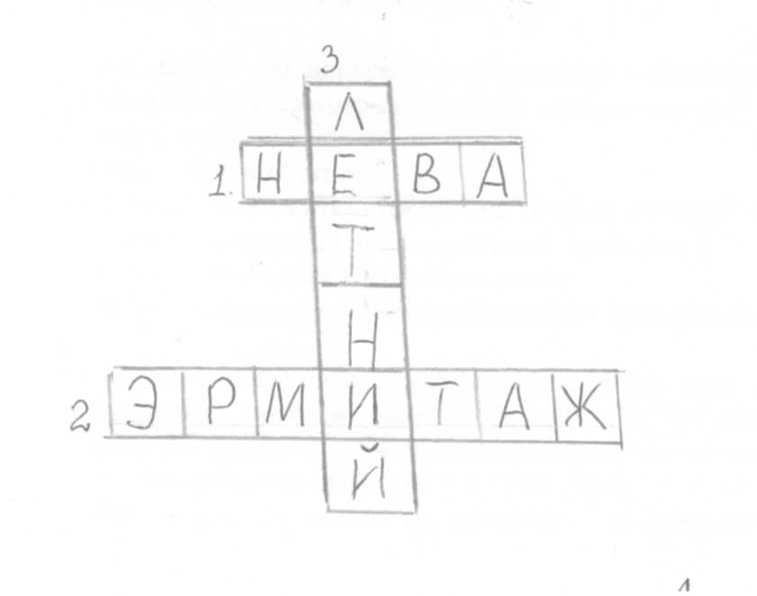

По горизонтали:
- Главная река города?
- Самый большой музей?

По вертикали:
- Самый первый сад города

- Правильно, Летний сад.
Этот сад ровесник города
С ним он рос и цвел, и зрел
С ним беду делил и радости,
С ним взрослел и зеленел.
- Молодцы, ребята, вы правильно справились с заданием. Находим ключик, подбираем его. Не подходит.
- Мы вышли из Летнего сада и оказались на набережной Невы. У гранитного спуска к Неве на высоких постаментах лежат удивительные каменные существа – сфинксы. А что значит сказочные? ( Несуществующие, необычные.) Посмотрите, а что необычного? ( У сфинкса тело льва, голова человека). Их называют стражами города. Существует миф о том, когда наступает ночь, то они охраняют город от бед и неприятностей. На петербургских набережных и мостах, улицах, зданиях живут разные удивительные животные, например, львы. Их много: каменные и бронзовые, огромные и небольшие, грозные и добрые.

Подбирается ключик – не подходит.
- А сейчас мы поиграем в «Чудесный мешочек». (Реальные предметы, которые имеют отношение к какому-либо месту нашего города – заяц, часы, цепь, пушка, ангел, белое перо, конь).
Заяц – Заячий остров
Пушка – пушка в 12 стреляет на Петропавловской крепости
Ангел – на шпиле Петропавловской крепости
Конь – памятник «Медный всадник»
Цепь – в последствии Петропавловская крепость была тюрьмой.
- Ребята, наш город красив в любое время года, но главное богатство – это люди. Как называют жителей нашего горда? (Петербуржцы). Если девочка или женщина – петербурженка. Если мальчик или мужчина – петербуржец.
Я – петербурженка. (Ваня, а ты кто? Даша, ты кто? И т.д.)
Скажите, какую пользу вы сейчас можете принести городу? (Ответы детей.)
А сейчас мы поиграем в игру «Да-нет». (Дети встают в полукруг, воспитатель бросают мяч, они отвечают на вопрос: да или нет).
Примерные вопросы:
- Можно переходить улицу на красный свет?
- Рвать цветы на клумбе?
- Сажать цветы и деревья во дворе?
- Бросать обертки от конфет на тротуар?
- Переходить улицу на зеленый свет светофора?
- Кататься на роликах на проезжей части?
- Бросать мусор в урны?
- Идти гулять с незнакомыми людьми?
- Заниматься спортом на стадионе?
- Ребята, на этом закончилось наше путешествие, вы отлично знаете свой город, являетесь знатоками города. Подбирается последний ключик, он является волшебным, детям раздаются сувениры, значки о городе, которые были в сундучке.
Мы очень любим город свой
Сияет солнце над Невой
Или дождем стучит в окно,
Его мы любим все равно.
Мы в этом городе живем,
И он растет и мы растем.

